
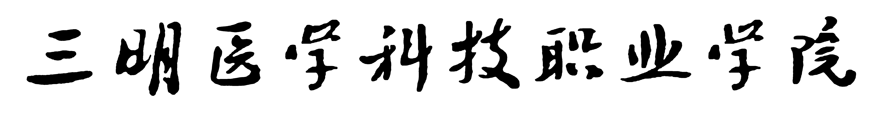
关于报送2017年度教科研成果的通知

各职能部门、教学单位：
根据三明医学科技职业学院《教科研成果认定与管理办法》和《教学科研成果奖励办法》的要求，为加强学校内涵建设，提升我校教科研水平，请各教职工报送2017年度教科研成果、教科研获奖成果和技能竞赛获奖成果，具体通知如下：
一、成果发表或获奖时间
1.在公开发行的学术期刊上发表的学术论文、专著、译著：
（1）刊物出版时间：2017年1月1日-2017年12月31日；
（2）报送材料：权威和核心期刊须报送原件及复印件，其他期刊须报送复印件，已被录用但未正式出版的须报送稿件录用通知书。
2.科技成果（含在产品开发和推广中为我校创造重大经济效益的科技成果，通过权威部门认定的应用软件、新工艺等科技成果）：
（1）认定或评奖时间：2017年1月1日-2017年12月31日；
（2）报送材料：相关部门的认定或获奖材料原件及复印件。
3.发明专利：
（1）批准时间：2017年1月1日-2017年12月31日；
（2）报送材料：专利证书原件及复印件。
4.公开出版的教材或内部教材：
（1）出版时间：2017年1月1日-2017年12月31日；
（2）报送材料：公开出版的教材或内部教材原件。
5.在2017年内校刊上发表的论文（可不提供原件和复印件）。
6.在各级各类评比或比赛中获得名次的教科研成果和教师参加或指导学生参加各级各类技能竞赛（含体育竞赛）的时间为2015年9月1日至2017年12月31日。
（1）教科研成果在各级各类评比或比赛中获得名次的，报送获奖证书复印件并在相应证书上签字。
（2）教师参加或指导学生参加各级各类技能竞赛（含体育竞赛）等获得一、二、三等奖或前8名的，报送获奖证书复印件并在相应证书上签字。
7. 教科研成果评奖要求是独立作者或第一负责人填报；指导学生参加技能竞赛要求是首席指导填报。
二、网络申报
1.成果申报人请登录三明医学科技职业学院网站，点击“公共服务”→“科研管理平台”，登录角色：“普通教职工”；角色名：“申报人教务工号，如09099”；密码：“原始密码123456”。
2.成果申报人进入“成果管理”→“成果申报”，点击相应栏目进行网络申报。
三、纸质材料审核
1.申报人请报送论文、专利等成果复印件到部门，并提请部门领导在科研平台予以审核通过
2.教科研成果在各级各类评比或比赛中获得名次的，在获奖证书复印件上签字，报送到部门，并提请部门领导在科研平台予以审核通过。
3.教师参加或指导学生参加各级各类技能竞赛（含体育竞赛）等获得一、二、三等奖或前8名的，在获奖证书复印件上签字，报送到部门，并提请部门领导在科研平台予以审核通过。
（注：部门领导的登录角色为：“系部领导”，在“成果管理”→“成果审批”中审核。）
4.各部门汇总本部门的各项成果：
（1）技能竞赛获奖成果、教学质量工程奖和著作教材报送材料到教务处进行终审，并提请教务处领导在科研平台予以审核通过。
（2）其他成果报送材料到校产学研处进行终审，并提请产学研处领导在科研平台予以审核通过。
四、申报截止时间
1.教职工登记和报送材料截止时间：2017年12月10日；
2.部门审核和报送材料截止时间：2017年12月15日；
3.产学研处与教务处审核截止时间: 2017年12月20日。
学院将对通过审核的教科研成果按相关规定予以奖励，超过截止时间的成果只登记成果但不予奖励。
联系人：张煌忠 联系电话：15959783969

产学研与继续教育处
教 务 处
2017年10月6日

